MINISTERSTVO VNÚTRA SLOVENSKEJ REPUBLIKY

SEKCIA KRÍZOVÉHO RIADENIA
Drieňová 22, 826 04 Bratislava 29
Telefón1 : +421-2-43411190 Fax1 : +421-2-43635142
Telefón2 : +421-2-48593000 Fax2 : +421-2-43411095
E-mail : svk-ercc@minv.sk http://www.minv.sk
MESAČNÁ SITUAČNÁ SPRÁVA
o hlásených mimoriadnych udalostiach a ostatných udalostiach na území Slovenskej republiky a v zahraničí za mesiac október 2019 so stavom k 31. 10. 2019
24:00 hod.

Dátum a čas : | 4. novembra 2019, 14:00 hod.

I. Štatistika za mesiac október 2019

Prehľad MU v mesiaci október 2019

Celkový počet MU v mesiaci október 2019: 22

Prehľad MU v mesiaci október 2019
P. č. | Mimoriadna udalosť | Druh MU | Kraj | Okres | Obec | Začiatok MU | Koniec MU | Varovanie obyvateľstva |  | Evakuácia | Požiadavky na poskytnutie pomoci | Následky na ... |  |  |  | Poznámka (iné doplňujúce údaje o MU)
 |  |  |  |  |  |  |  | Miestny rozhlas | Siréna |  |  | živote | zdraví | majetku | živ. prostredí
1 | Nástražný výbušný systém | Poplašná správa | Bratislavský | Bratislava | Bratislava | 01.10.2019 10:14 | 01.10.2019 11:52 | NIE | NIE | NIE | NIE | NIE | NIE | NIE | NIE
2 | Nástražný výbušný systém | Poplašná správa | Trnavský | Trnava | Trnava | 05.10.2019 18:30 | 05.10.2019 20:20 | NIE | NIE | NIE | NIE | NIE | NIE | NIE | NIE
3 | Nález sudov a kanistrov s neznámou látkou | Nález neznámej látky | Prešovský | Kežmarok | Kežmarok | 08.10.2019 18:34 | 15.10.2019 9:00 | NIE | NIE | NIE | ÁNO | NIE | NIE | NIE | NIE
4 | Únik nebezpečnej látky zo sudov | Únik nebezpečnej látky | Trnavský | Galanta | Veľké Úľany | 09.10.2019 13:30 |  | NIE | NIE | NIE | ÁNO | NIE | NIE | NIE | NIE
5 | Únik neznámej látky do vodného toku | Únik nebezpečnej látky | Prešovský | Kežmarok | Kežmarok | 09.10.2019 13:00 | 15.10.2019 8:00 | NIE | NIE | NIE | ÁNO | NIE | NIE | NIE | NIE
6 | Nástražný výbušný systém | Poplašná správa | Trnavský | Trnava | Trnava | 10.10.2019 7:51 | 10.10.2019 9:52 | NIE | NIE | NIE | NIE | NIE | NIE | NIE | NIE
7 | Nepríjemný zápach v okolí Slovnaft a.s. | Únik nebezpečnej látky | Bratislavský | Bratislava | Bratislava | 10.10.2019 0:00 | 15.10.2019 12:50 | NIE | NIE | NIE | ÁNO | NIE | NIE | NIE | NIE
8 | Poškodenie cestného mosta | Havarijný stav mosta/cesty | Prešovský | Snina | Zboj | 11.10.2019 8:00 |  | NIE | NIE | NIE | NIE | NIE | NIE | NIE | NIE
9 | Nález neznámej látky na jazere | Nález neznámej látky | Košický | Košice - okolie | Bukovec (KS) | 13.10.2019 9:13 | 13.10.2019 13:18 | NIE | NIE | NIE | ÁNO | NIE | NIE | NIE | NIE
10 | Havarijný stav mosta / uzavretie mosta | Havarijný stav mosta/cesty | Košický | Michalovce | Strážske | 14.10.2019 12:00 |  | NIE | NIE | NIE | NIE | NIE | NIE | ÁNO | NIE
11 | Nález ampuliek s yperitom | Nález neznámej látky | Trenčiansky | Prievidza | Zemianske Kostoľany | 17.10.2019 18:30 | 18.10.2019 14:00 | NIE | NIE | NIE | ÁNO | NIE | NIE | NIE | NIE
12 | Nález sudov s neznámou látkou | Nález neznámej látky | Nitriansky | Levice | Žemberovce | 20.10.2019 17:25 | 21.10.2019 14:30 | NIE | NIE | NIE | ÁNO | NIE | NIE | NIE | NIE
13 | Požiar skládky odpadu | Požiar | Trnavský | Trnava | Trnava | 20.10.2019 17:39 | 21.10.2019 20:28 | NIE | NIE | NIE | ÁNO | NIE | NIE | NIE | ÁNO
14 | Únik hydraulického oleja na cestu | Únik nebezpečnej látky | Trenčiansky | Nové Mesto nad Váhom | Trenčianske Bohuslavice | 21.10.2019 20:41 | 22.10.2019 6:12 | NIE | NIE | NIE | NIE | NIE | NIE | NIE | NIE
15 | Nález ortuti | Nález neznámej látky | Trenčiansky | Ilava | Nová Dubnica | 23.10.2019 16:10 | 24.10.2019 10:00 | NIE | NIE | NIE | NIE | NIE | NIE | NIE | NIE
16 | Nález neznámej látky | Nález neznámej látky | Košický | Košice - okolie | Čaňa | 24.10.2019 22:40 | 31.10.2019 11:45 | NIE | NIE | NIE | ÁNO | NIE | NIE | NIE | NIE
17 | Únik neznámej látky do Kvapeľského potoka | Únik nebezpečnej látky | Prešovský | Vranov nad Topľou | Bystré | 25.10.2019 16:00 | 26.10.2019 10:00 | NIE | NIE | NIE | NIE | NIE | NIE | NIE | NIE
18 | Nález sudov s neznámou látkou | Nález neznámej látky | Nitriansky | Komárno | Kolárovo | 25.10.2019 12:55 | 26.10.2019 15:57 | NIE | NIE | NIE | ÁNO | NIE | NIE | NIE | NIE
19 | Nástražný výbušný systém | Poplašná správa | Trnavský | Trnava | Trnava | 28.10.2019 4:09 | 28.10.2019 9:09 | NIE | NIE | NIE | NIE | NIE | NIE | NIE | NIE
20 | Nástražný výbušný systém | Poplašná správa | Bratislavský | Bratislava | Bratislava | 29.10.2019 8:04 | 29.10.2019 16:29 | NIE | NIE | NIE | NIE | NIE | NIE | NIE | NIE
21 | Nástražný výbušný systém | Poplašná správa | Bratislavský | Bratislava | Bratislava | 29.10.2019 11:48 | 29.10.2019 16:29 | NIE | NIE | NIE | NIE | NIE | NIE | NIE | NIE
22 | Poškodenie mosta | Havarijný stav mosta/cesty | Prešovský | Poprad | Svit | 30.10.2019 11:00 |  | NIE | NIE | NIE | NIE | NIE | NIE | NIE | NIE

Grafický prehľad MU v mesiaci október 2019

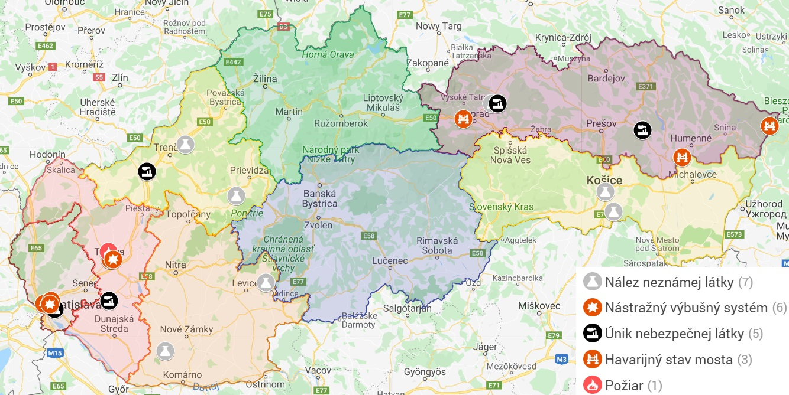

Prehľad výjazdov a rozborov KCHL CO v mesiaci október 2019 v prípade mimoriadnej udalosti
Por. číslo | Žiadosť na zásah KCHL prijatá |  | Vzťahuje sa k MU | Požadovaná pomoc | Príkaz na zásah vydaný | Zásah ukončený | Vyhodnotenie zásahu KCHL
 | Dátum a čas | Od koho | Názov mimoriadnej udalosti | Materiál / Sily a prostriedky | Dátum a čas | Dátum a čas | Dátum a čas | Stručné vyhodnotenie zásahu
1 | 09.10.2019 10:41 | KS IZS PO | Nález sudov a kanistrov s neznámou látkou v Kežmarku | KCHL Jasov | 09.10.2019 11:00 | 09.10.2019 23:59 | 15.10.2019 9:00 | Z nameraných hodnôt pH pred budovou bolo zistené, že pôda je kontaminovaná silnou zásadou a silnou kyselinou, v závislosti od odberového miesta. Po analýzach vo fyzikálno-chemickom laboratóriu KCHL CO v Jasove sa potvrdila prítomnosť amoniaku (zásadité pH 10,00-10,27) a kyseliny chlorovodíkovej (kyslé pH 2,11) vo vysokých koncentráciách, čo spôsobilo zadymenie areálu. Odobraté vzorky zo sudov a kanistrov nachádzajúcich sa vo vnútri budovy obsahovali rozpúšťadlá – acetón, dichlórmetán, koncentrovanú kyselinu chlorovodíkovú, etylénglykol a 2-bromo- 4-chloropropiophenone, zeminu a omietku.
2 | 09.10.2019 14:11 | KS IZS TT | Únik nebezpečnej látky zo sudov vo Veľkých Úľanoch | KCHL Nitra | 09.10.2019 14:30
3 | 09.10.2019 15:51 | KS IZS PO | Únik neznámej látky do vodného toku v Kežmarku | KCHL Jasov | 09.10.2019 16:00 | 09.10.2019 17:00 | 14.10.2019 8:30 | Namerané pH bolo v rozsahu 6,92-7,56, čo je v súlade s NV SR č. 269/2010 Z.z., ktorým sa ustanovujú požiadavky na dosiahnutie dobrého stavu vôd. Vo vzorke č. 1 boli zistené stopové množstvá ropných látok, avšak súčasná legislatíva nerieši maximálne prípustné hodnoty ropných látok vo vodách, či už pitných alebo povrchových.
4 | 11.10.2019 10:35 | KS IZS Bratislava | Nepríjemný zápach v okolí Slovnaft a.s. v Bratislave | KCHL Nitra | 11.10.2019 11:15 | 11.10.2019 16:00 | 15.10.2019 12:46 | Jedná sa o veľmi širokú zmes znečisťujúcich organických látok na báze vyšších uhľovodíkov, aromatických a heterocyklických organických zlúčenín. Z hľadiska toxikologického sa látky vyznačujú v zmysle klasifikácie nebezpečenstva ako látky : dráždivé, škodlivé, karcinogénne a mutagénne. Tieto látky sa bežne v ovzduší a životnom prostredí nevyskytujú. Výsledky merania – vo vzorke boli zistené tieto látky : Benzén, Toluén, Butyl ester kyseliny octovej, Dekán, Fenyl etyl alkohol, Fenol, Kyselina benzoová, Benzyl chlorid, Etylester kyseliny tetradekánovej, Dibutyl-ftalát, Izopropylbenzén, 1,2- Dichlórbenzén, Naftalén, Antracén, 2-metyl-2-propánamín, Izobutylamín, 2 -Butanón, Tetrahydro- furán, N-Nitrozodimetyamín, Cyklohexán, Dimetylsulfón, Piperidín, 3-metyl-2-cyklopentén-1-óne, N-propyl-propánamín, Etylester kyseliny thiokyánovej, N,N – Dimetylacetamid, Metyl a etyl pyridín, 2,3 – dihydrobenzofurán, Benzonitril, Kyselina heptánová, 2,6 – Dimetyl-benzénamín, 3 –Etylfenol, Benzothiaazol, Kyselina hexánová,Metyl-ester kyseliny dodekánovej.
5 | 13.10.2019 9:35 | KS IZS Košice | Nález neznámej látky na jazere v Košiciach | KCHL Jasov | 13.10.2019 10:01 | 13.10.2019 12:00 | 13.10.2019 13:18 | Analýzou vzorky vody bolo zistené, že voda má pH 6,53 a ostatné výsledky na toxicitu vody boli negatívne. Havarijný technik SVP OZ Košice, potvrdil , že vo vodnej nádrži Bukovec pri priehradnom múre sa nachádzajú sinice a nie sú potrebné žiadne ďalšie chemické rozbory.
6 | 17.10.2019 20:27 | KS IZS Trenčín | Nález ampuliek s yperitom v Zemianskych Kostoľanoch | KCHL Slovenská Ľupča | 17.10.2019 20:45 | 18.10.2019 14:00 | 18.10.2019 15:49 | Napriek skutočnosti, že v súprave BCHL II. boli použité skutočné otravné látky (CLARK I. Difosgén, Chlórpikrín, Yperit, Lewisit, Kyanovodík), nepredstavovali žiadne riziko. Tieto súpravy sa vyrábali do roku 1959 a používali sa na výcvik vojakov ČSĽA až do roku 1989 tak, že ampulka s nasorbovanou hlinkou otravnou látkou bola otvorená a vojakmi bol čuchom zisťovaný špecifický zápach jednotlivých látok. Preto už pri výrobe sa používala taká nízka koncentrácia jednotlivých látok, aby pri vdýchnutí nepredstavovala žiadne riziko.
7 | 20.10.2019 20:02 | KS IZS TT | Požiar skládky odpadu v Trnava | KCHL Nitra | 20.10.2019 20:15 | 21.10.2019 4:30 | 23.10.2019 13:19 | Vysoko toxické látky bezprostredne ohrozujúce život a zdravie neboli v ovzduší namerané( Hlavne : kyanovodík, chlór, fosfín a fosgén ) Zvýšená koncentrácia oxidu uhličitého , bola nameraná, ale tá nepredstavovala bezprostredné riziko pre obyvateľstvo.  Život a zdravie občanov neboli ohrozené.
8 | 20.10.2019 17:46 | KS IZS Nitra | Nález sudov s neznámou látkou v Žemberovciach | KCHL Nitra | 20.10.2019 18:15 | 20.10.2019 17:30 | 21.10.2019 14:30 | Doposiaľ zistené chemické látky s väčšinovým zastúpením možno z hľadiska klasifikácie nebezpečenstva charakterizovať nasledovne:  - Dichlórmetán: nebezpečná pre zdravie (respiračná toxicita), dráždivá látka  - Toluén: dráždivá/škodlivá látka (Xn), veľmi horľavá látka,  - Metanol: jedovatá látka, nebezpečná pre zdravie (respiračná toxicita), horľavina. dokončenie analýzy vzoriek vyžadovať viac času (najmä podrobná analýza vykonaná technikou plynovej chromatografie s hmotnostnou spektrometriou). Uvedené závery sa vzťahujú k doposiaľ získaným predbežným výsledkom z analýzy cca 10-15% vzoriek.
9 | 24.10.2019 9:03 | KS IZS KE | Nález neznámej látky v Čani | KCHL Jasov | 25.10.2019 10:24 | 31.10.2019 11:30 | 31.10.2019 11:45 | Kvapalná látka kovového lesku bola stanovená ako ortuť v kvapalnom stave o hmotnosti 2084,78 g. Vzorka je uložená v uzavretej sklenenej fľaši s twist uzáverom o objeme 200 ml v KCHL CO v Jasove.
10 | 25.10.2019 13:38 | KS IZS NR | Nález sudov s neznámou látkou v Kolárove | KCHL Nitra | 25.10.2019 14:28 | 26.10.2019 15:57 | 26.10.2019 15:57 | Po prvotnom prieskume miesta udalosti je zrejmé že sa jedná o priestory v ktorých dochádzalo k neoprávnenému nakladaniu s chemickými látkami, výrobu syntetických drog však môže potvrdiť až vyšetrovanie a/alebo analýza vzoriek. Na mieste sa nachádza väčšie množstvo chemických látok a práce na vzorkovaní potrvajú dlho. V súčinnosti s HaZZ bude zabezpečená manipulácia s bandaskami a osvetlenie, všetko za prítomnosti vyšetrovateľa a technika.

Prehľad MS vyhlásených v mesiaci október 2019
P. č. | Druh MS | Kraj | Okres | Obec | Vyhlásená MS | Odvolaná MS | Vyhlásil | Poznámka
1 | Havarijný stav mosta/cesty | Prešovský | Snina | Zboj | 14.10.2019 12:00 |  | starosta
2 | Havarijný stav mosta/cesty | Prešovský | Poprad | Svit | 30.10.2019 11:00 |  | primátor

Prehľad SPA vyhlásených v mesiaci október 2019
V mesiaci október nebol vyhlásený stupeň povodňovej aktivity v žiadnej obci Slovenskej republiky.

II. Prehľad všetkých aktuálne vyhlásených MS
P. č. | Druh MS | Kraj | Okres | Obec | Vyhlásená MS |  | Odvolaná MS |  | Vyhlásil | Poznámka
 |  |  |  |  | Dňa | Hod. | Dňa | Hod.
1 | Zosuv pôdy | Prešov | Stropkov | Krušinec | 26.6.2009 | 16:45 |  |  | starosta
2 | Zosuv pôdy | Prešov | Stropkov | Miňovce | 18.5.2010 | 14:00 |  |  | starosta
3 | Zosuv pôdy | Prešov | Prešov | Žipov | 2.6.2010 | 10:00 |  |  | starosta
4 | Zosuv pôdy | Prešov | Prešov | Kapušany | 7.6.2010 | 12:00 |  |  | starosta
5 | Zosuv pôdy | Prešov | Sabinov | Brezovička | 7.6.2010 | 18:30 |  |  | starosta
6 | Zosuv pôdy | Prešov | Sabinov | Pečovská N. Ves | 11.6.2010 | 16:00 |  |  | starosta
7 | Zosuv pôdy | Prešov | Prešov | Prešov | 25.6.2010 | 10:00 |  |  | primátor
8 | Zosuv pôdy | Prešov | Sabinov | Ďačov | 26.7.2010 | 12:00 |  |  | starosta
9 | Zosuv pôdy | Prešov | Sabinov | Krivany | 28.7.2011 | 15:00 |  |  | starosta
10 | Zosuv pôdy | Prešov | Prešov | Ruská Nová Ves (rekr.chatová oblasť) | 16.12.2011 | 15:00 |  |  | starosta
11 | Zosuv pôdy | Trenčín | Ilava | Červený Kameň | 23.4.2012 | 11:06 |  |  | starosta
12 | Zosuv pôdy | Prešov | Prešov | Ruská Nová Ves (obytná časť) | 27.6.2012 | 12:00 |  |  | starosta
13 | Zosuv pôdy | Prešov | Sabinov | Bajerovce | 30.5.2013 | 9:00 |  |  | starosta
14 | Zosuv pôdy | Prešov | Prešov | Kvačany | 22.5.2014 | 08.00 |  |  | starosta
15 | Nedostatok pitnej vody | Prešov | Medzilaborce | Volica | 22.7.2014 | 8:00 |  |  | starosta
16 | Zosuv pôdy | Trenčín | Nové Mesto nad Váhom | Hrachovište | 17.9.2014 | 11:50 |  |  | starosta
17 | Zosuv pôdy | Prešov | Prešov | Proč | 23.10.2014 | 14:20 |  |  | starosta
18 | Zosuv pôdy | Prešov | Prešov | Petrovany | 25.3.2015 | 14:00 |  |  | starosta
19 | Zosuv pôdy | Prešov | Prešov | Veľký Šariš | 3.12.2015 | 8:45 |  |  | primátor | Zosuv podkladového materiálu na vozovke
20 | Zosuv pôdy | Bratislava | Bratislava | Bratislava - mestská časť Devín | 3.7.2016 | 18:00 |  |  | starosta | Zosuv pôdy a vyvrátené stromy na Štítnej ul.
21 | Zosuv pôdy | Prešov | Prešov | Ruská Nová Ves | 7.12.2016 | 10:30 |  |  | starosta | Svahová deformácia, pukanie stien rodinných domov
22 | Zosuv pôdy | Bratislava | Bratislava | Bratislava - mestská časť Karlova Ves | 7.4.2017 | 12:00 |  |  | primátor | MU zo 7.4.2017 bola ukončená 24.1.2019, avšak MS v Karlovej Vsi je vyhlásená naďalej z dôvodu novej MU, ktorá vznikla 13.1.2019
23 | Havarijný stav mosta/cesty | Prešov | Stropkov | Krušinec | 13.8.2018 | 14:00 |  |  | starosta
24 | Zosuv pôdy | Žilina | Turčianske Teplice | Turček | 15.8.2018 | 12:00 |  |  | starosta
25 | Zosuv pôdy | Trenčín | Prievidza | Poluvsie | 30.1.2019 | 14:00 |  |  | starosta
26 | Zosuv pôdy | Košický | Košice | Košice | 28.3.2019 | 10:00 |  |  | primátor
27 | Zosuv pôdy | Trenčín | Púchov | Mojtín | 20.5.2019 | 8:00 | 29.10.2019 | 6:00 | starosta
28 | Havarijný stav mosta/cesty | Prešov | Snina | Zboj | 14.10.2019 | 12:00 |  |  | starosta
29 | Havarijný stav mosta/cesty | Prešov | Poprad | Svit | 30.10.2019 | 11:00 |  |  | primátorka

Grafický prehľad všetkých aktuálne vyhlásených MS
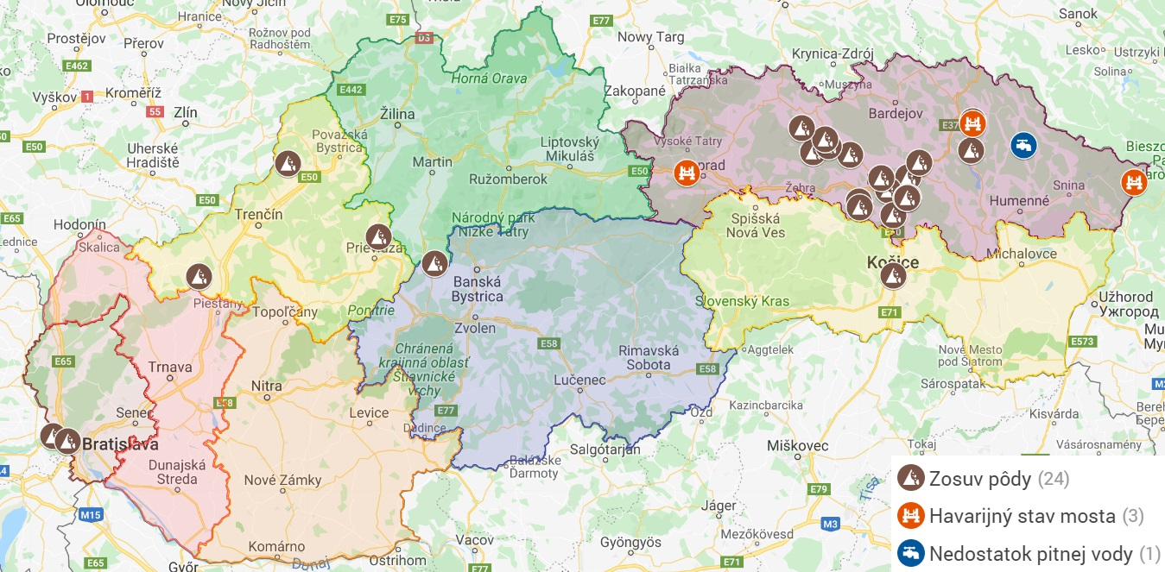

III. Prehľad všetkých aktuálne vyhlásených SPA
P.č. | Kraj | Okres | Obec | Vyhlásený 2SPA |  | Odvolaný 2SPA |  | Vyhlásený 3SPA |  | Odvolaný 3SPA |  | Vyhlásený 2SPA |  | Odvolaný 2SPA |  | Vyhlásil | Vyhlásenie
 |  |  |  | Dňa | Hod. | Dňa | Hod. | Dňa | Hod. | Dňa | Hod. | Dňa | Hod. | Dňa | Hod.
1 | Trenčín | Myjava | Vrbovce |  |  |  |  | 22.5.2019 | 15:00 | 23.5.2019 | 8:30 | 23.5.2019 | 8:30 |  |  | starosta | 2SPA
2 | Žilina | Čadca | Raková |  |  |  |  | 21.7.2019 | 14:00 | 21.7.2019 | 19:00 | 21.7.2019 | 19:00 |  |  | starosta | 2SPA
3 | Banská Bystrica | Banská Štiavnica | Banský Studenec |  |  |  |  | 23.8.2019 | 16:10 | 23.8.2019 | 17:43 | 23.8.2019 | 17:43 |  |  | starosta | 2SPA
4 | Banská Bystrica | Banská Štiavnica | Svätý Anton |  |  |  |  | 23.8.2019 | 17:00 | 23.8.2019 | 18:00 | 23.8.2019 | 18:00 |  |  | starosta | 2SPA

IV. Zahraničie

Prehľad prebiehajúcich aktivácií mechanizmu Únie pre civilnú ochranu (z informačného systému CECIS)
P. č. | Dátum vzniku MU | Druh MU | Štát | Žiadosť o pomoc | Poskytnutie HP zo strany SVK
1 | 2.8.2018 | Ebola | Konžská demokratická republika | ÁNO | NIE
2 | 17.6.2019 | Lesné požiare | Európa | NIE | NIE

